深远海养殖装备大会顺利召开
原创 秘书处 辽宁省海洋水产养殖协会 2022-09-30 14:40 发表于辽宁
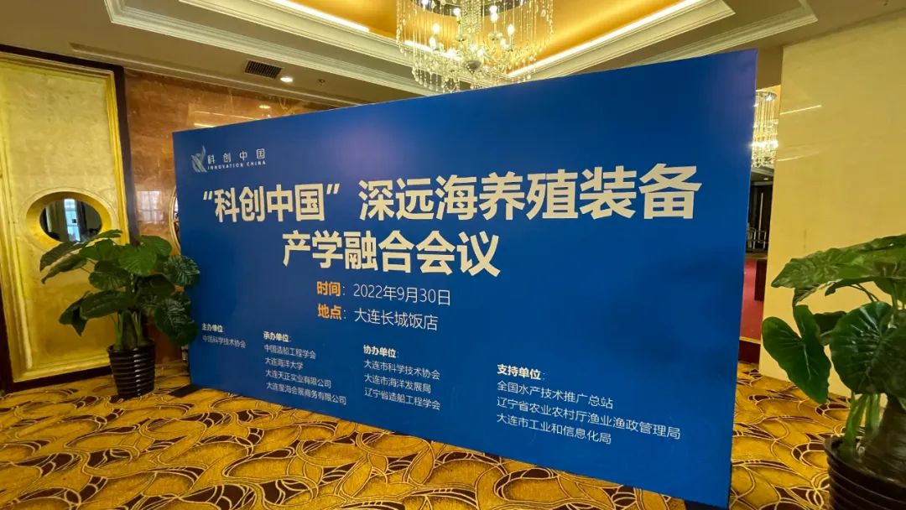
【协会讯】为深入贯彻习近平总书记关于科技创新重要论述，加快实施渔业高质量发展，大力推进深远海大网箱等设施渔业发展，提高渔业装备设施现代化建设水平，建立长效合作机制，推动产业结构转型升级和经济高质量发展，按照中国科协“科创中国”系列活动的要求，9月30日，由中国科学技术协会主办、大连市科学技术协会、大连市海洋发展局、辽宁省造船工程学会协办的“科创中国”深远海养殖装备产学融合会议以线上线下相结合的形式举行。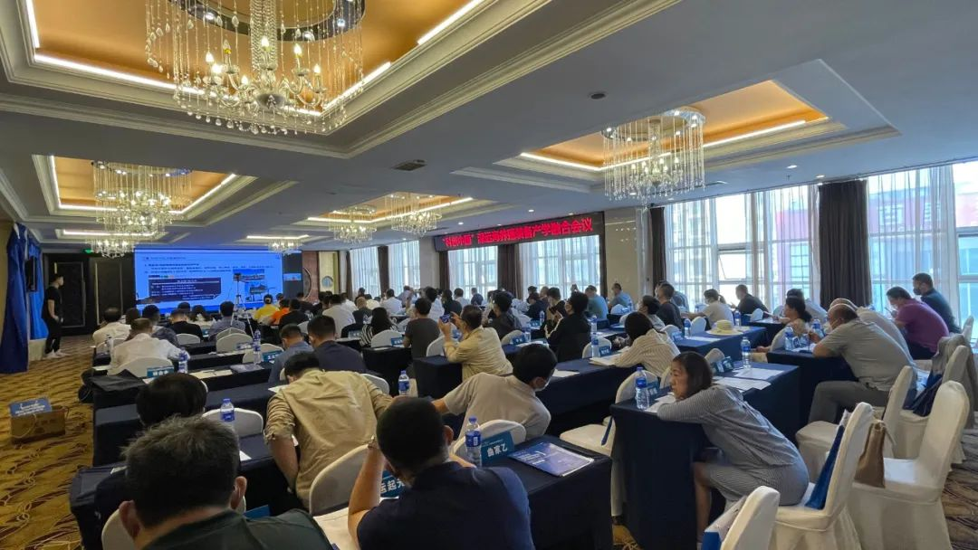
辽宁省海洋水产养殖协会会长刘勇、执行副会长谭君启、秘书长王焱平、监事长姜仁涛、技术总监王辉有应邀参会。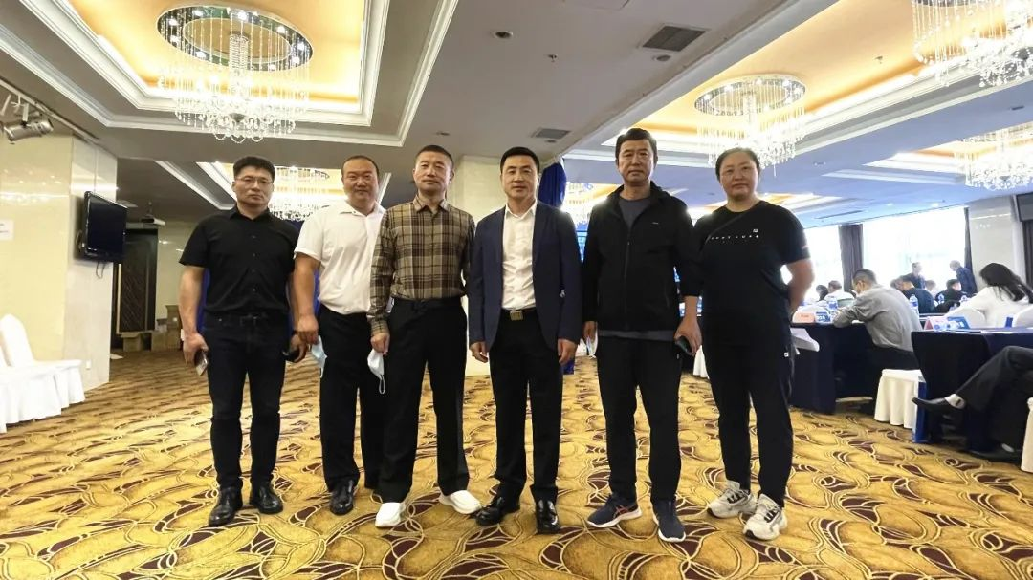
来自中国造船工程学会、大连市工业和信息化局、多个行业协会、专业院校、行业重点企业等百余位嘉宾参加线下会议。中国造船工程学会秘书长王俊利致辞，中国船舶集团有限公司高级技术专家刘文民主持会议。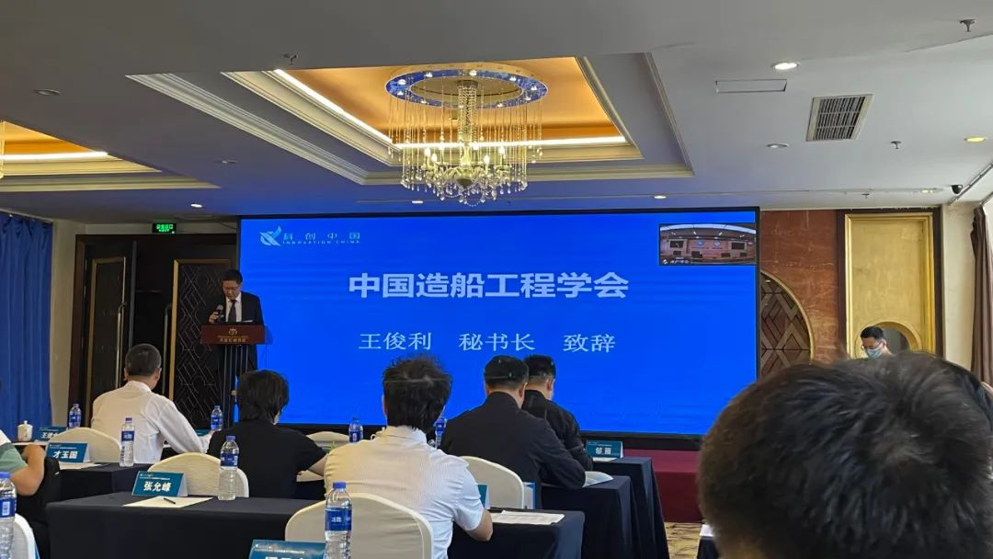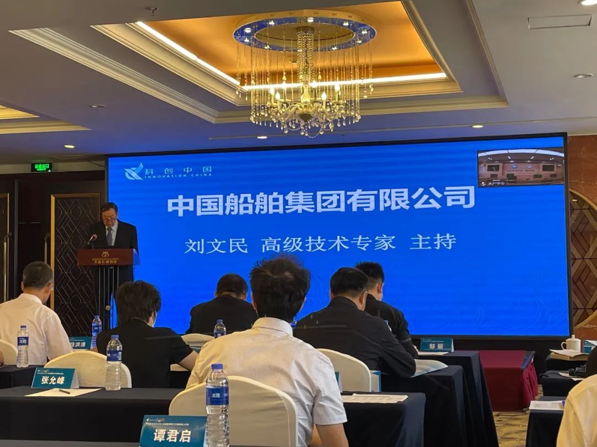
会上，多位领导及专家围绕深远海养殖发展相关领域作主题发言。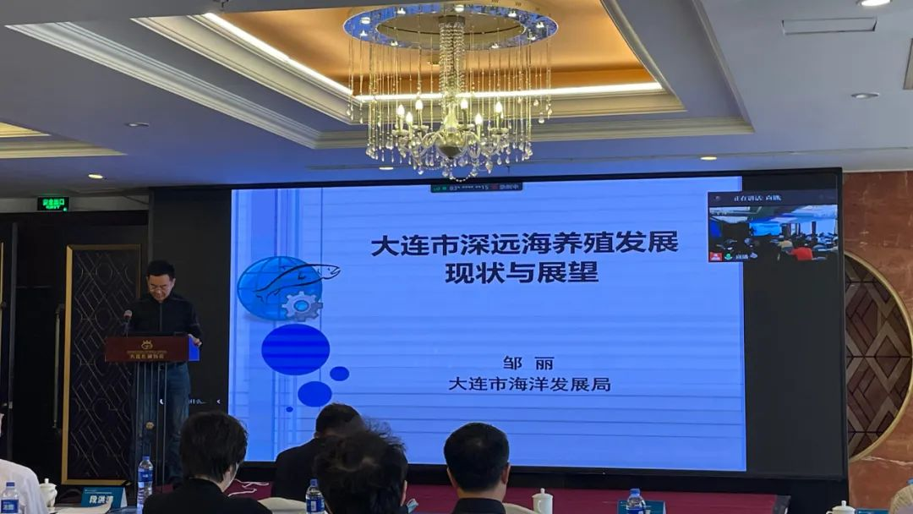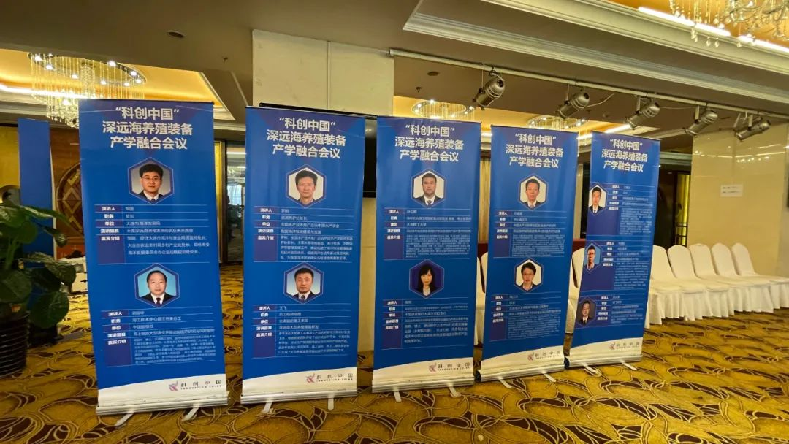
刘勇会长表示，深远海养殖是海洋经济高质量发展的重要领域，新技术新装备的不断涌现，深远海开发利用不再是遥不可及，发展深远海养殖已成为拓展蓝色发展空间，推进海洋经济高质量发展的重要方向。未来，省协会将围绕深远海养殖、绿色动力转型等方面，组织会员企业了解市场走势、与专家交流技术标准，为政府部门提供政策建议，为海水养殖行业高质量发展贡献力量。

